Класс: 6 (конспект)
Тема: Виды алгоритмов и способы их описания.
Составьте конспект на основе приведенного текста и выполните задание:
Любая алгоритмическая конструкция может содержать в себе другую конструкцию того же или иного вида,
т. е. алгоритмические конструкции могут быть вложенными.
Различают следующие виды алгоритмов:
линейный | разветвляющийся | циклический
– список команд (указаний), выполняемых последовательно друг за другом; | – алгоритм, содержащий хотя бы одну проверку условия, в результате которой обеспечивается переход на один из возможных вариантов решения; | – алгоритм, предусматривающий многократное повторение одной и той же последовательности действий. Количество повторений обусловливается исходными данными или условием задачи.
Блок-схема - описание структуры алгоритма с помощью геометрических фигур с линиями-связями, показывающими порядок выполнения отдельных инструкций. Этот способ имеет ряд преимуществ. Благодаря наглядности, он обеспечивает «читаемость» алгоритма и явно отображает порядок выполнения отдельных команд. В блок-схеме каждой формальной конструкции соответствует определенная геометрическая фигура или связанная линиями совокупность фигур.  Описания алгоритма в словесной форме, на псевдокоде или в виде блок-схемы допускают некоторый произвол при изображении команд. Вместе с тем они настолько достаточны, что позволяет человеку понять суть дела и исполнить алгоритм. На практике исполнителями алгоритмов выступают компьютеры. Поэтому алгоритм, предназначенный для исполнения на компьютере, должен быть записан на «понятном» ему языке, такой формализованный язык называют языком программирования |  | 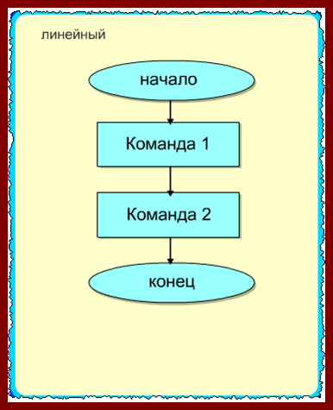
Рассмотрим следующие способы описания алгоритма: словесное описание, псевдокод, блок-схема, программа.
Словесное описание представляет структуру алгоритма на естественном языке.
Например, любой прибор бытовой техники (утюг, электропила, дрель и т.п.) имеет инструкцию по эксплуатации, т.е. словесное описания алгоритма, в соответствии которому данный прибор должен использоваться.
Никаких правил составления словесного описания не существует. Запись алгоритма осуществляется в произвольной форме на естественном, например, русском языке. Этот способ описания не имеет широкого распространения, так как строго не формализуем; допускает неоднозначность толкования при описании некоторых действий; страдает многословностью.

Например: Алгоритм "Погода".
Начало
1. определить температуру воздуха
2. если температура ниже 0, то надеть шубу, иначе надеть куртку
Конец.

Программа - описание структуры алгоритма на языке алгоритмического программирования.

Задание на уроке: составьте алгоритм из 8-10 строк «Приготовить чай»
- Домашнее задание: Читать п.17, решить №3 с.116 письменно в тетради

